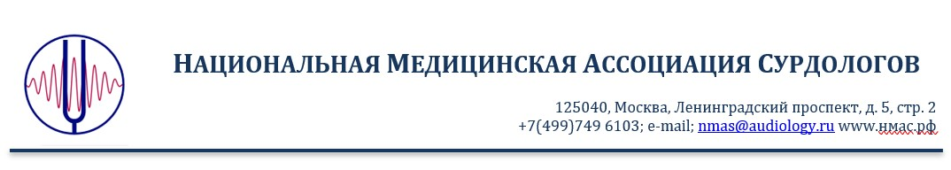СОГЛАСИЕ НА ОБРАБОТКУ ПЕРСОНАЛЬНЫХ ДАННЫХ

Я,______________________________________________________________________________________________ (ФИО)
________________________________________________________________________________________________ (адрес регистрации места жительства)
паспорт серия _______ № ___________ выдан _______________________________________
дата выдачи ______________________, в соответствии с Федеральным законом от 27.07.2006 №152-ФЗ «О персональных данных» даю свое согласие Национальной медицинской ассоциации сурдологов (НМАС) на обработку моих персональных данных, в целях оказания содействия регистрационной службе НМАС в выполнении её обязанностей при принятии меня в члены НМАС.
Перечень персональных данных, на обработку которых дает согласие субъект персональных данных
- Фамилия, имя, отчество;
- Место, год и дата рождения;
- Сведения об образовании;
- Паспортные данные;
- Пол;
- Гражданство;
- Адрес регистрации по месту жительства;
- Телефонный номер (домашний, мобильный, служебный), адрес служебной электронной почты; 9. Сведения о работе (краткая выписка из трудовой книжки);
10. Наименование и адрес места работы.
Даю согласие на производство следующих действий с моими персональными данными:
обработка персональных данных (любое действие (операция) или совокупность действий (операций), совершаемых с использованием средств автоматизации или без использования таких средств, включая сбор, запись, систематизацию, накопление, хранение, уточнение (обновление, изменение), извлечение, использование, передачу (распространение, предоставление, доступ), обезличивание, блокирование, удаление, уничтожение персональных данных.
Данное согласие действительно с момента предоставления документов в НМАС, на срок вступления и нахождения в статусе члена НМАС и после моего выхода из НМАС на срок архивного хранения документов, установленный действующими нормативными правовыми актами.
Подтверждаю, что в целях информационного обеспечения, к общедоступным персональным данным, относятся следующие сведения, являющиеся моими персональными данными:
- Фамилия, имя, отчество;
- Номер служебного телефона;
- Сведения о занимаемой должности;
- Адрес места работы;
- Адрес служебной электронной почты;6. Фотография в целях освещения в СМИ.
Обязуюсь при изменении персональных данных письменно уведомлять НМАС об изменениях в срок, не превышающий 14 календарных дней.
Согласие может быть отозвано полностью или частично на основании моего заявления.
С Положением по обработке и защите персональных данных в НМАС ознакомлен.

Дата __________________ Подпись _________________

